2018年普通高等学校招生全国统一考试
文科数学试题参考答案

一、选择题
1．A 2．C 3．A 4．C 5．B 6．D
7．A 8．B 9．B 10．C 11．B 12．D

二、填空题
13．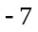 14． 15．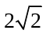 16．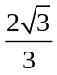

三、解答题
17．解：
（1）由条件可得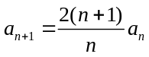.
将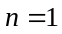代入得，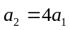，而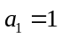，所以，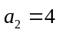.
将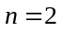代入得，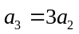，所以，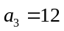.
从而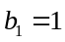，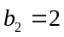，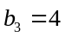.
（2）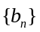是首项为，公比为的等比数列.
由条件可得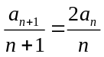，即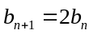，又，所以是首项为，公比为的等比数列.
（3）由（2）可得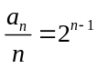，所以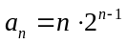.
18．解：
（1）由已知可得，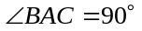，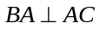.
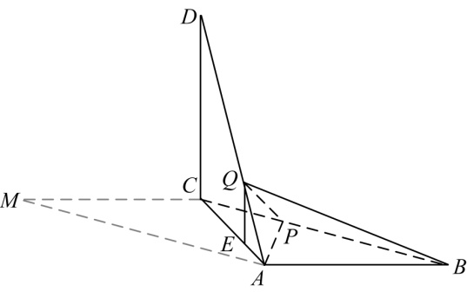
又，所以平面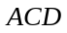.
又平面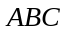，
所以平面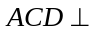平面.

（2）由已知可得，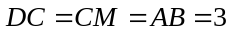，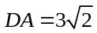.
又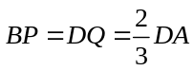，所以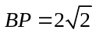.
作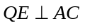，垂足为，则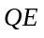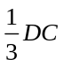.
由已知及（1）可得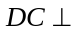平面，所以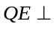平面，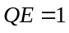.
因此，三棱锥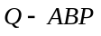的体积为
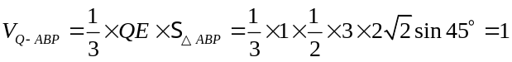.

19．解：
（1）
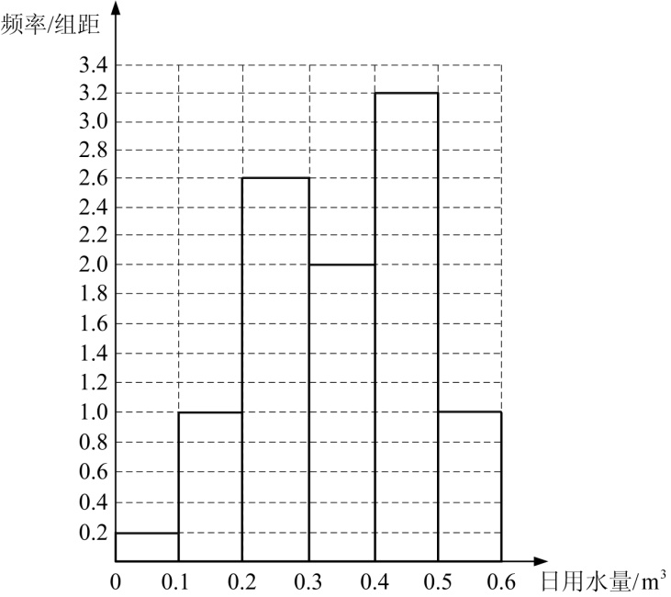
（2）根据以上数据，该家庭使用节水龙头后50天日用水量小于0.35m³的频率为
0.2×0.1+1×0.1+2.6×0.1+2×0.05=0.48，
因此该家庭使用节水龙头后日用水量小于0.35m³的概率的估计值为0.48．
（3）该家庭未使用节水龙头50天日用水量的平均数为
．
该家庭使用了节水龙头后50天日用水量的平均数为
．
20．解：
（1）当与x轴垂直时，的方程为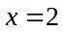，可得的坐标为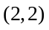或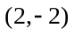.
所以直线的方程为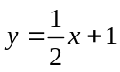或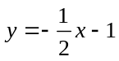.
（2）当与x轴垂直时，AB为MN的垂直平分线，所以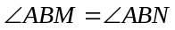.
当与x轴不垂直时，设的方程为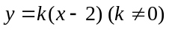，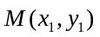，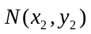，则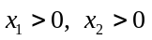.
由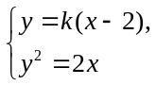得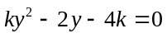，可知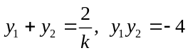.
直线BM，BN的斜率之和为
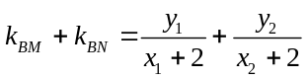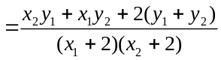. ①
将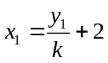，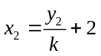及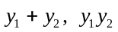的表达式代入①式分子，可得
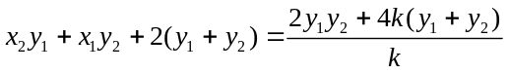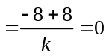.
所以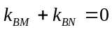，可知BM，BN的倾斜角互补，所以.
综上，.

21．解：
（1）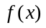的定义域为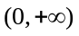，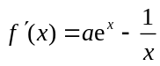.
由题设知，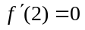，所以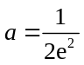.
从而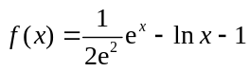，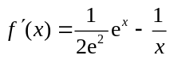.
当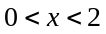时，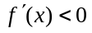；当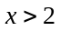时，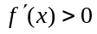.
所以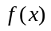在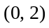单调递减，在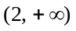单调递增.
（2）当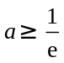时，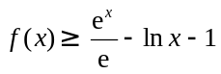.
设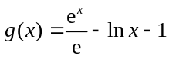，则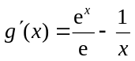.
当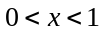时，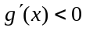；当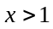时，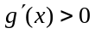. 所以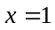是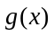的最小值点.
故当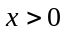时，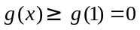.
因此，当时，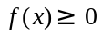.
22．解：
（1）由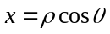，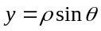得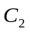的直角坐标方程为
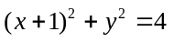.
（2）由（1）知是圆心为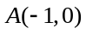，半径为的圆.
由题设知，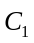是过点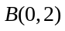且关于轴对称的两条射线. 记轴右边的射线为，轴左边的射线为. 由于在圆的外面，故与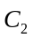有且仅有三个公共点等价于与只有一个公共点且与有两个公共点，或与只有一个公共点且与有两个公共点.
当与只有一个公共点时，到所在直线的距离为，所以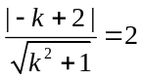，故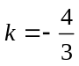或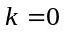. 经检验，当时，与没有公共点；当时，与只有一个公共点，与有两个公共点.
当与只有一个公共点时，到所在直线的距离为，所以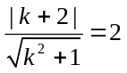，故或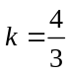. 经检验，当时，与没有公共点；当时，与没有公共点.
综上，所求的方程为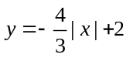.

23．解：
（1）当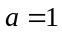时，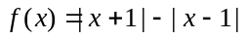，即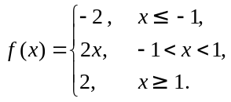
故不等式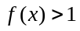的解集为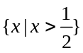.
（2）当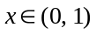时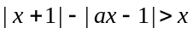成立等价于当时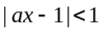成立.
若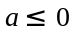，则当时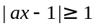；
若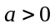，的解集为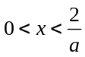，所以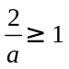，故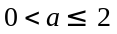.
综上，的取值范围为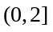.

2018年全国统一高考数学试卷（文科）（全国新课标Ⅰ）
参考答案与试题解析

一、选择题：本题共12小题，每小题5分，共60分。在每小题给出的四个选项中，只有一项是符合题目要求的。
1．（5分）已知集合A={0，2}，B={﹣2，﹣1，0，1，2}，则A∩B=（ ）
A．{0，2} B．{1，2}
C．{0} D．{﹣2，﹣1，0，1，2}

【考点】1E：交集及其运算．菁优网版权所有
【专题】11：计算题；49：综合法；5J：集合．
【分析】直接利用集合的交集的运算法则求解即可．
【解答】解：集合A={0，2}，B={﹣2，﹣1，0，1，2}，
则A∩B={0，2}．
故选：A．
【点评】本题考查集合的基本运算，交集的求法，是基本知识的考查．

2．（5分）设z=+2i，则|z|=（ ）
A．0 B． C．1 D．

【考点】A8：复数的模．菁优网版权所有
【专题】11：计算题；35：转化思想；49：综合法；5N：数系的扩充和复数．
【分析】利用复数的代数形式的混合运算化简后，然后求解复数的模．
【解答】解：z=+2i=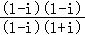+2i=﹣i+2i=i，
则|z|=1．
故选：C．
【点评】本题考查复数的代数形式的混合运算，复数的模的求法，考查计算能力．

3．（5分）某地区经过一年的新农村建设，农村的经济收入增加了一倍，实现翻番．为更好地了解该地区农村的经济收入变化情况，统计了该地区新农村建设前后农村的经济收入构成比例，得到如下饼图：
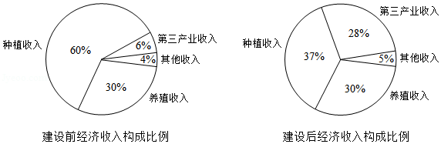
则下面结论中不正确的是（ ）
A．新农村建设后，种植收入减少
B．新农村建设后，其他收入增加了一倍以上
C．新农村建设后，养殖收入增加了一倍
D．新农村建设后，养殖收入与第三产业收入的总和超过了经济收入的一半

【考点】2K：命题的真假判断与应用；CS：概率的应用．菁优网版权所有
【专题】11：计算题；35：转化思想；49：综合法；5I：概率与统计；5L：简易逻辑．
【分析】设建设前经济收入为a，建设后经济收入为2a．通过选项逐一分析新农村建设前后，经济收入情况，利用数据推出结果．
【解答】解：设建设前经济收入为a，建设后经济收入为2a．
A项，种植收入37%×2a﹣60%a=14%a＞0，
故建设后，种植收入增加，故A项错误．
B项，建设后，其他收入为5%×2a=10%a，
建设前，其他收入为4%a，
故10%a÷4%a=2.5＞2，
故B项正确．
C项，建设后，养殖收入为30%×2a=60%a，
建设前，养殖收入为30%a，
故60%a÷30%a=2，
故C项正确．
D项，建设后，养殖收入与第三产业收入总和为
（30%+28%）×2a=58%×2a，
经济收入为2a，
故（58%×2a）÷2a=58%＞50%，
故D项正确．
因为是选择不正确的一项，
故选：A．
【点评】本题主要考查事件与概率，概率的应用，命题的真假的判断，考查发现问题解决问题的能力．

4．（5分）已知椭圆C：+=1的一个焦点为（2，0），则C的离心率为（ ）
A． B． C． D．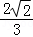

【考点】K4：椭圆的性质．菁优网版权所有
【专题】11：计算题；35：转化思想；49：综合法；5D：圆锥曲线的定义、性质与方程．
【分析】利用椭圆的焦点坐标，求出a，然后求解椭圆的离心率即可．
【解答】解：椭圆C：+=1的一个焦点为（2，0），
可得a²﹣4=4，解得a=2，
∵c=2，
∴e==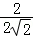=．
故选：C．
【点评】本题考查椭圆的简单性质的应用，考查计算能力．

5．（5分）已知圆柱的上、下底面的中心分别为O₁，O₂，过直线O₁O₂的平面截该圆柱所得的截面是面积为8的正方形，则该圆柱的表面积为（ ）
A．12π B．12π C．8π D．10π

【考点】LE：棱柱、棱锥、棱台的侧面积和表面积．菁优网版权所有
【专题】11：计算题；35：转化思想；49：综合法；5F：空间位置关系与距离．
【分析】利用圆柱的截面是面积为8的正方形，求出圆柱的底面直径与高，然后求解圆柱的表面积．
【解答】解：设圆柱的底面直径为2R，则高为2R，
圆柱的上、下底面的中心分别为O₁，O₂，
过直线O₁O₂的平面截该圆柱所得的截面是面积为8的正方形，
可得：4R²=8，解得R=，
则该圆柱的表面积为：=12π．
故选：B．
【点评】本题考查圆柱的表面积的求法，考查圆柱的结构特征，截面的性质，是基本知识的考查．

6．（5分）设函数f（x）=x³+（a﹣1）x²+ax．若f（x）为奇函数，则曲线y=f（x）在点（0，0）处的切线方程为（ ）
A．y=﹣2x B．y=﹣x C．y=2x D．y=x

【考点】6H：利用导数研究曲线上某点切线方程．菁优网版权所有
【专题】11：计算题；35：转化思想；49：综合法；53：导数的综合应用．
【分析】利用函数的奇偶性求出a，求出函数的导数，求出切线的向量然后求解切线方程．
【解答】解：函数f（x）=x³+（a﹣1）x²+ax，若f（x）为奇函数，
可得a=1，所以函数f（x）=x³+x，可得f′（x）=3x²+1，
曲线y=f（x）在点（0，0）处的切线的斜率为：1，
则曲线y=f（x）在点（0，0）处的切线方程为：y=x．
故选：D．
【点评】本题考查函数的奇偶性以及函数的切线方程的求法，考查计算能力．

7．（5分）在△ABC中，AD为BC边上的中线，E为AD的中点，则=（ ）
A．﹣ B．﹣ C．+ D．+

【考点】9H：平面向量的基本定理．菁优网版权所有
【专题】34：方程思想；41：向量法；5A：平面向量及应用．
【分析】运用向量的加减运算和向量中点的表示，计算可得所求向量．
【解答】解：在△ABC中，AD为BC边上的中线，E为AD的中点，
=﹣=﹣
=﹣×（+）
=﹣，
故选：A．
【点评】本题考查向量的加减运算和向量中点表示，考查运算能力，属于基础题．

8．（5分）已知函数f（x）=2cos²x﹣sin²x+2，则（ ）
A．f（x）的最小正周期为π，最大值为3
B．f（x）的最小正周期为π，最大值为4
C．f（x）的最小正周期为2π，最大值为3
D．f（x）的最小正周期为2π，最大值为4

【考点】H1：三角函数的周期性．菁优网版权所有
【专题】35：转化思想；56：三角函数的求值；57：三角函数的图像与性质．
【分析】首先通过三角函数关系式的恒等变换，把函数的关系式变形成余弦型函数，进一步利用余弦函数的性质求出结果．
【解答】解：函数f（x）=2cos²x﹣sin²x+2，
=2cos²x﹣sin²x+2sin²x+2cos²x，
=4cos²x+sin²x，
=3cos²x+1，
=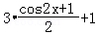，
=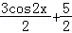，
故函数的最小正周期为π，
函数的最大值为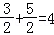，
故选：B．
【点评】本题考查的知识要点：三角函数关系式的恒等变换，余弦型函数的性质的应用．

9．（5分）某圆柱的高为2，底面周长为16，其三视图如图．圆柱表面上的点M在正视图上的对应点为A，圆柱表面上的点N在左视图上的对应点为B，则在此圆柱侧面上，从M到N的路径中，最短路径的长度为（ ）
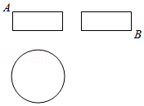
A．2 B．2 C．3 D．2

【考点】L!：由三视图求面积、体积．菁优网版权所有
【专题】11：计算题；31：数形结合；49：综合法；5F：空间位置关系与距离．
【分析】判断三视图对应的几何体的形状，利用侧面展开图，转化求解即可．
【解答】解：由题意可知几何体是圆柱，底面周长16，高为：2，
直观图以及侧面展开图如图：
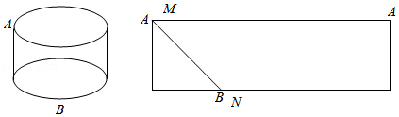
圆柱表面上的点N在左视图上的对应点为B，则在此圆柱侧面上，从M到N的路径中，最短路径的长度：=2．
故选：B．
【点评】本题考查三视图与几何体的直观图的关系，侧面展开图的应用，考查计算能力．

10．（5分）在长方体ABCD﹣A₁B₁C₁D₁中，AB=BC=2，AC₁与平面BB₁C₁C所成的角为30°，则该长方体的体积为（ ）
A．8 B．6 C．8 D．8

【考点】MI：直线与平面所成的角．菁优网版权所有
【专题】11：计算题；31：数形结合；35：转化思想；49：综合法；5F：空间位置关系与距离．
【分析】画出图形，利用已知条件求出长方体的高，然后求解长方体的体积即可．
【解答】解：长方体ABCD﹣A₁B₁C₁D₁中，AB=BC=2，
AC₁与平面BB₁C₁C所成的角为30°，
即∠AC₁B=30°，可得BC₁=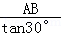=2．
可得BB₁==2．
所以该长方体的体积为：2×=8．
故选：C．
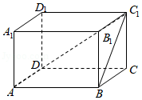
【点评】本题考查长方体的体积的求法，直线与平面所成角的求法，考查计算能力．

11．（5分）已知角α的顶点为坐标原点，始边与x轴的非负半轴重合，终边上有两点A（1，a），B（2，b），且cos2α=，则|a﹣b|=（ ）
A． B． C．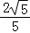 D．1

【考点】G9：任意角的三角函数的定义；GS：二倍角的三角函数．菁优网版权所有
【专题】11：计算题；35：转化思想；4R：转化法；56：三角函数的求值．
【分析】推导出cos2α=2cos²α﹣1=，从而|cosα|=，进而|tanα|=||=|a﹣b|=．由此能求出结果．
【解答】解：∵角α的顶点为坐标原点，始边与x轴的非负半轴重合，
终边上有两点A（1，a），B（2，b），且cos2α=，
∴cos2α=2cos²α﹣1=，解得cos²α=，
∴|cosα|=，∴|sinα|=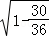=，
|tanα|=||=|a﹣b|=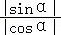=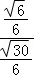=．
故选：B．
【点评】本题考查两数差的绝对值的求法，考查二倍角公式、直线的斜率等基础知识，考查运算求解能力，考查函数与方程思想，是中档题．

12．（5分）设函数f（x）=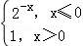，则满足f（x+1）＜f（2x）的x的取值范围是（ ）
A．（﹣∞，﹣1] B．（0，+∞） C．（﹣1，0） D．（﹣∞，0）

【考点】5B：分段函数的应用．菁优网版权所有
【专题】11：计算题；31：数形结合；49：综合法；51：函数的性质及应用．
【分析】画出函数的图象，利用函数的单调性列出不等式转化求解即可．
【解答】解：函数f（x）=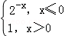，的图象如图：
满足f（x+1）＜f（2x），
可得：2x＜0＜x+1或2x＜x+1≤0，
解得x∈（﹣∞，0）．
故选：D．
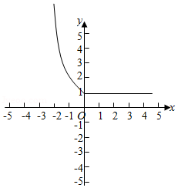
【点评】本题考查分段函数的应用，函数的单调性以及不等式的解法，考查计算能力．

二、填空题：本题共4小题，每小题5分，共20分。
13．（5分）已知函数f（x）=log₂（x²+a），若f（3）=1，则a= ﹣7 ．

【考点】3T：函数的值；53：函数的零点与方程根的关系．菁优网版权所有
【专题】11：计算题；33：函数思想；49：综合法；51：函数的性质及应用．
【分析】直接利用函数的解析式，求解函数值即可．
【解答】解：函数f（x）=log₂（x²+a），若f（3）=1，
可得：log₂（9+a）=1，可得a=﹣7．
故答案为：﹣7．
【点评】本题考查函数的解析式的应用，函数的领导与方程根的关系，是基本知识的考查．

14．（5分）若x，y满足约束条件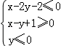，则z=3x+2y的最大值为 6 ．

【考点】7C：简单线性规划．菁优网版权所有
【专题】31：数形结合；4R：转化法；59：不等式的解法及应用．
【分析】作出不等式组对应的平面区域，利用目标函数的几何意义进行求解即可．
【解答】解：作出不等式组对应的平面区域如图：
由z=3x+2y得y=﹣x+z，
平移直线y=﹣x+z，
由图象知当直线y=﹣x+z经过点A（2，0）时，直线的截距最大，此时z最大，
最大值为z=3×2=6，
故答案为：6
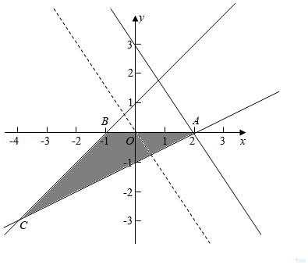
【点评】本题主要考查线性规划的应用，利用目标函数的几何意义以及数形结合是解决本题的关键．

15．（5分）直线y=x+1与圆x²+y²+2y﹣3=0交于A，B两点，则|AB|= 2 ．

【考点】J9：直线与圆的位置关系．菁优网版权所有
【专题】11：计算题；34：方程思想；49：综合法；5B：直线与圆．
【分析】求出圆的圆心与半径，通过点到直线的距离以及半径、半弦长的关系，求解即可．
【解答】解：圆x²+y²+2y﹣3=0的圆心（0，﹣1），半径为：2，
圆心到直线的距离为：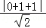=，
所以|AB|=2=2．
故答案为：2．
【点评】本题考查直线与圆的位置关系的应用，弦长的求法，考查计算能力．

16．（5分）△ABC的内角A，B，C的对边分别为a，b，c．已知bsinC+csinB=4asinBsinC，b²+c²﹣a²=8，则△ABC的面积为 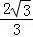 ．

【考点】HP：正弦定理；HR：余弦定理．菁优网版权所有
【专题】35：转化思想；56：三角函数的求值；58：解三角形．
【分析】直接利用正弦定理求出A的值，进一步利用余弦定理求出bc的值，最后求出三角形的面积．
【解答】解：△ABC的内角A，B，C的对边分别为a，b，c．
bsinC+csinB=4asinBsinC，
利用正弦定理可得sinBsinC+sinCsinB=4sinAsinBsinC，
由于0＜B＜π，0＜C＜π，
所以sinBsinC≠0，
所以sinA=，
则A=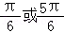
由于b²+c²﹣a²=8，
则：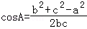，
①当A=时，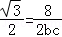，
解得bc=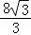，
所以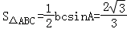．
②当A=时，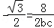，
解得bc=﹣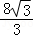（不合题意），舍去．
故：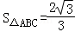．
故答案为：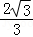．
【点评】本体考察的知识要点：三角函数关系式的恒等变换，正弦定理和余弦定理的应用及三角形面积公式的应用．

三、解答题：共70分。解答应写出文字说明、证明过程或演算步骤。第17～21题为必考题，每个试题考生都必须作答。第22、23题为选考题，考生根据要求作答。（一）必考题：共60分。
17．（12分）已知数列{a_{n}}满足a₁=1，na_{n+1}=2（n+1）a_{n}，设b_{n}=．
（1）求b₁，b₂，b₃；
（2）判断数列{b_{n}}是否为等比数列，并说明理由；
（3）求{a_{n}}的通项公式．

【考点】87：等比数列的性质；8E：数列的求和；8H：数列递推式．菁优网版权所有
【专题】35：转化思想；54：等差数列与等比数列．
【分析】（1）直接利用已知条件求出数列的各项．
（2）利用定义说明数列为等比数列．
（3）利用（1）（2）的结论，直接求出数列的通项公式．
【解答】解：（1）数列{a_{n}}满足a₁=1，na_{n+1}=2（n+1）a_{n}，
则：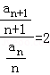（常数），
由于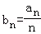，
故：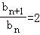，
数列{b_{n}}是以b₁为首项，2为公比的等比数列．
整理得：，
所以：b₁=1，b₂=2，b₃=4．
（2）数列{b_{n}}是为等比数列，
由于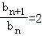（常数）；
（3）由（1）得：，
根据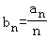，
所以：．
【点评】本题考查的知识要点：数列的通项公式的求法及应用．

18．（12分）如图，在平行四边形ABCM中，AB=AC=3，∠ACM=90°，以AC为折痕将△ACM折起，使点M到达点D的位置，且AB⊥DA．
（1）证明：平面ACD⊥平面ABC；
（2）Q为线段AD上一点，P为线段BC上一点，且BP=DQ=DA，求三棱锥Q﹣ABP的体积．
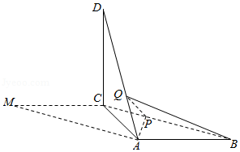

【考点】LF：棱柱、棱锥、棱台的体积；LY：平面与平面垂直．菁优网版权所有
【专题】35：转化思想；49：综合法；5F：空间位置关系与距离．
【分析】（1）可得AB⊥AC，AB⊥DA．且AD∩AC=A，即可得AB⊥面ADC，平面ACD⊥平面ABC；
（2）首先证明DC⊥面ABC，再根据BP=DQ=DA，可得三棱锥Q﹣ABP的高，求出三角形ABP的面积即可求得三棱锥Q﹣ABP的体积．
【解答】解：（1）证明：∵在平行四边形ABCM中，∠ACM=90°，∴AB⊥AC，
又AB⊥DA．且AD∩AC=A，
∴AB⊥面ADC，∴AB⊂面ABC，
∴平面ACD⊥平面ABC；
（2）∵AB=AC=3，∠ACM=90°，∴AD=AM=3，
∴BP=DQ=DA=2，
由（1）得DC⊥AB，又DC⊥CA，∴DC⊥面ABC，
∴三棱锥Q﹣ABP的体积V=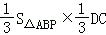
=×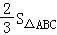×=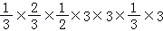=1．
【点评】本题考查面面垂直，考查三棱锥体积的计算，考查学生分析解决问题的能力，属于中档题．

19．（12分）某家庭记录了未使用节水龙头50天的日用水量数据（单位：m³）和使用了节水龙头50天的日用水量数据，得到频数分布表如下：
未使用节水龙头50天的日用水量频数分布表
日用水量 | [0，0.1） | [0.1，0.2） | [0.2，0.3） | [0.3，0.4） | [0.4，0.5） | [0.5，0.6） | [0.6，0.7）
频数 | 1 | 3 | 2 | 4 | 9 | 26 | 5
使用了节水龙头50天的日用水量频数分布表
日用水量 | [0，0.1） | [0.1，0.2） | [0.2，0.3） | [0.3，0.4） | [0.4，0.5） | [0.5，0.6）
频数 | 1 | 5 | 13 | 10 | 16 | 5
（1）作出使用了节水龙头50天的日用水量数据的频率分布直方图；
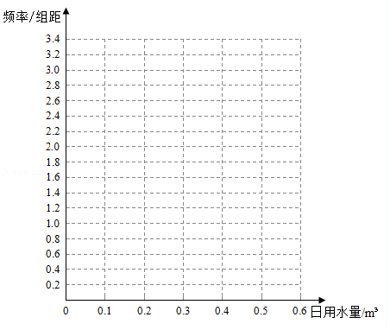
（2）估计该家庭使用节水龙头后，日用水量小于0.35m³的概率；
（3）估计该家庭使用节水龙头后，一年能节省多少水？（一年按365天计算，同一组中的数据以这组数据所在区间中点的值作代表）

【考点】B7：分布和频率分布表；B8：频率分布直方图．菁优网版权所有
【专题】11：计算题；35：转化思想；49：综合法；5I：概率与统计．
【分析】（1）根据使用了节水龙头50天的日用水量频数分布表能作出使用了节水龙头50天的日用水量数据的频率分布直方图．
（2）根据频率分布直方图能求出该家庭使用节水龙头后，日用水量小于0.35m³的概率．
（3）由题意得未使用水龙头50天的日均水量为0.48，使用节水龙头50天的日均用水量为0.35，能此能估计该家庭使用节水龙头后，一年能节省多少水．
【解答】解：（1）根据使用了节水龙头50天的日用水量频数分布表，
作出使用了节水龙头50天的日用水量数据的频率分布直方图，如下图：
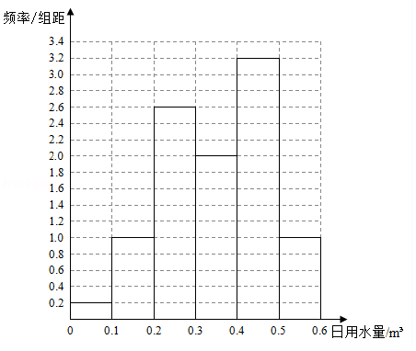
（2）根据频率分布直方图得：
该家庭使用节水龙头后，日用水量小于0.35m³的概率为：
p=（0.2+1.0+2.6+1）×0.1=0.48．
（3）由题意得未使用水龙头50天的日均水量为：
（1×0.05+3×0.15+2×0.25+4×0.35+9×0.45+26×0.55+5×0.65）=0.48，
使用节水龙头50天的日均用水量为：
（1×0.05+5×0.15+13×0.25+10×0.35+16×0.45+5×0.55）=0.35，
∴估计该家庭使用节水龙头后，一年能节省：365×（0.48﹣0.35）=47.45m³．
【点评】本题考查频率分由直方图的作法，考查概率的求法，考查平均数的求法及应用等基础知识，考查运算求解能力，考查函数与方程思想，是中档题．

20．（12分）设抛物线C：y²=2x，点A（2，0），B（﹣2，0），过点A的直线l与C交于M，N两点．
（1）当l与x轴垂直时，求直线BM的方程；
（2）证明：∠ABM=∠ABN．

【考点】KN：直线与抛物线的综合．菁优网版权所有
【专题】35：转化思想；4R：转化法；5D：圆锥曲线的定义、性质与方程．
【分析】（1）当x=2时，代入求得M点坐标，即可求得直线BM的方程；
（2）设直线l的方程，联立，利用韦达定理及直线的斜率公式即可求得k_{BN}+k_{BM}=0，即可证明∠ABM=∠ABN．
【解答】解：（1）当l与x轴垂直时，x=2，代入抛物线解得y=±2，
所以M（2，2）或M（2，﹣2），
直线BM的方程：y=x+1，或：y=﹣x﹣1．
（2）证明：设直线l的方程为l：x=ty+2，M（x₁，y₁），N（x₂，y₂），
联立直线l与抛物线方程得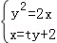，消x得y²﹣2ty﹣4=0，
即y₁+y₂=2t，y₁y₂=﹣4，
则有k_{BN}+k_{BM}=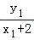+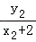=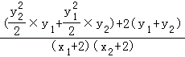=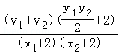=0，
所以直线BN与BM的倾斜角互补，
∴∠ABM=∠ABN．
【点评】本题考查抛物线的性质，直线与抛物线的位置关系，考查韦达定理，直线的斜率公式，考查转化思想，属于中档题．

21．（12分）已知函数f（x）=ae^{x}﹣lnx﹣1．
（1）设x=2是f（x）的极值点，求a，并求f（x）的单调区间；
（2）证明：当a≥时，f（x）≥0．

【考点】6B：利用导数研究函数的单调性；6D：利用导数研究函数的极值；6E：利用导数研究函数的最值．菁优网版权所有
【专题】14：证明题；35：转化思想；49：综合法；53：导数的综合应用．
【分析】（1）推导出x＞0，f′（x）=ae^{x}﹣，由x=2是f（x）的极值点，解得a=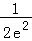，从而f（x）=e^{x}﹣lnx﹣1，进而f′（x）=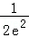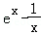，由此能求出f（x）的单调区间．
（2）当a≥时，f（x）≥﹣lnx﹣1，设g（x）=﹣lnx﹣1，则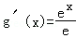﹣，由此利用导数性质能证明当a≥时，f（x）≥0．
【解答】解：（1）∵函数f（x）=ae^{x}﹣lnx﹣1．
∴x＞0，f′（x）=ae^{x}﹣，
∵x=2是f（x）的极值点，
∴f′（2）=ae²﹣=0，解得a=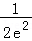，
∴f（x）=e^{x}﹣lnx﹣1，∴f′（x）=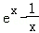，
当0＜x＜2时，f′（x）＜0，当x＞2时，f′（x）＞0，
∴f（x）在（0，2）单调递减，在（2，+∞）单调递增．
（2）证明：当a≥时，f（x）≥﹣lnx﹣1，
设g（x）=﹣lnx﹣1，则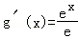﹣，
当0＜x＜1时，g′（x）＜0，
当x＞1时，g′（x）＞0，
∴x=1是g（x）的最小值点，
故当x＞0时，g（x）≥g（1）=0，
∴当a≥时，f（x）≥0．
【点评】本题考查函数的单调性、导数的运算及其应用，同时考查逻辑思维能力和综合应用能力，是中档题．

（二）选考题：共10分。请考生在第22、23题中任选一题作答。如果多做，则按所做的第一题计分。[选修4-4：坐标系与参数方程]（10分）
22．（10分）在直角坐标系xOy中，曲线C₁的方程为y=k|x|+2．以坐标原点为极点，x轴正半轴为极轴建立极坐标系，曲线C₂的极坐标方程为ρ²+2ρcosθ﹣3=0．
（1）求C₂的直角坐标方程；
（2）若C₁与C₂有且仅有三个公共点，求C₁的方程．

【考点】Q4：简单曲线的极坐标方程．菁优网版权所有
【专题】35：转化思想；5S：坐标系和参数方程．
【分析】（1）直接利用转换关系，把参数方程和极坐标方程与直角坐标方程进行转化．
（2）利用直线在坐标系中的位置，再利用点到直线的距离公式的应用求出结果．
【解答】解：（1）曲线C₂的极坐标方程为ρ²+2ρcosθ﹣3=0．
转换为直角坐标方程为：x²+y²+2x﹣3=0，
转换为标准式为：（x+1）²+y²=4．
（2）由于曲线C₁的方程为y=k|x|+2，则：该射线关于y轴对称，且恒过定点（0，2）．
由于该射线与曲线C₂的极坐标有且仅有三个公共点．
所以：必有一直线相切，一直线相交．
则：圆心到直线y=kx+2的距离等于半径2．
故：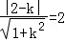，或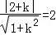
解得：k=或0，（0舍去）或k=或0
经检验，直线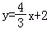与曲线C₂没有公共点．
故C₁的方程为：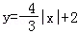．
【点评】本体考察知识要点：参数方程和极坐标方程与直角坐标方程的转化，直线和曲线的位置关系的应用，点到直线的距离公式的应用．

[选修4-5：不等式选讲]（10分）
23．已知f（x）=|x+1|﹣|ax﹣1|．
（1）当a=1时，求不等式f（x）＞1的解集；
（2）若x∈（0，1）时不等式f（x）＞x成立，求a的取值范围．

【考点】R5：绝对值不等式的解法．菁优网版权所有
【专题】15：综合题；38：对应思想；4R：转化法；5T：不等式．
【分析】（1）去绝对值，化为分段函数，即可求出不等式的解集，
（2）当x∈（0，1）时不等式f（x）＞x成立，转化为即|ax﹣1|＜1，即0＜ax＜2，转化为a＜，且a＞0，即可求出a的范围．
【解答】解：（1）当a=1时，f（x）=|x+1|﹣|x﹣1|=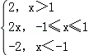，
由f（x）＞1，
∴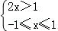或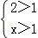，
解得x＞，
故不等式f（x）＞1的解集为（，+∞），
（2）当x∈（0，1）时不等式f（x）＞x成立，
∴|x+1|﹣|ax﹣1|﹣x＞0，
即x+1﹣|ax﹣1|﹣x＞0，
即|ax﹣1|＜1，
∴﹣1＜ax﹣1＜1，
∴0＜ax＜2，
∵x∈（0，1），
∴a＞0，
∴0＜x＜，
∴a＜
∵＞2，
∴0＜a≤2，
故a的取值范围为（0，2]．
【点评】本题考查了绝对值不等式的解法和含参数的取值范围，考查了运算能力和转化能力，属于中档题．

